Министерство образования Республики Беларусь

Учреждение образования
БЕЛОРУССКИЙ ГОСУДАРСТВЕННЫЙ УНИВЕРСИТЕТ
ИНФОРМАТИКИ И РАДИОЭЛЕКТРОНИКИ

Факультет компьютерных систем и сетей

Кафедра информатики

Дисциплина: Архитектура вычислительных систем

ПОЯСНИТЕЛЬНАЯ ЗАПИСКА
к курсовому проекту
на тему

СРАВНЕНИЕ СЕРВЕРНЫХ ПРОЦЕССОРОВ INTEL(R) XEON(R) CPU E5−2697 V4 @ 2.30GHZ И INTEL(R) XEON(R) GOLD 6230 CPU @ 2.10GHZ НА ОСНОВЕ ML ЗАДАЧ

БГУИР КП 1−40 04 01 066 ПЗ

Студент И. А. Кореник

Руководитель А. А. Калиновская

Нормоконтролер А. А. Калиновская

Минск 2025
СОДЕРЖАНИЕ

Введение 5
1 Архитектура вычислительной системы 7
1.1 Платформы параллельных вычислений 7
1.2 Параллельные вычисления в процессорах 8
1.3 Разница между многоядерной архитектурой и гиперпоточностью 11
1.4 Анализ архитектуры выбранных вычислительных систем 13
1.5 Обоснование выбора вычислительных систем 14
2 Платформа программного обеспечения 15
2.1 Структура и архитектура платформы 15
2.2 История, версии и достоинства 16
2.3 Обоснование выбора платформы 17
3 Теоретическое обоснование разработки программного продукта 18
3.1 Обоснование необходимости разработки 18
3.2 Технологии программирования, используемые для решения поставленных задач 19
3.3 Связь архитектуры вычислительной системы с разрабатываемым программным обеспечением 21
4 Проектирование функциональных возможностей программы 23
4.1 Постановка задачи для программного обеспечения 23
4.2 Обоснование и описание функций программного обеспечения 24
5 Сравнение производительности 30
5.1 Понятие производительности 30
5.2 Основные сведения о тестировании 32
5.3 Результат работы программы 33
5.4 Анализ результатов 38
Заключение 39
Список литературных источников 42
Приложение А (обязательное) Листинг программного кода 43
Приложение Б (обязательное) Функциональная схема алгоритма, реализующего программное средство 46
Приложение В (обязательное) Блок схема алгоритма, реализующего программное средство 47
Приложение Г (обязательное) Скриншоты сравнений производительности 48
Приложение Д (обязательное) Ведомость документов 49

Введение

В современном мире вычислительные мощности являются критически важным ресурсом для решения широкого спектра задач, начиная от сложных научных симуляций и заканчивая высоконагруженными бизнес−приложениями и системами искусственного интеллекта. Тенденция к увеличению производительности за счет наращивания тактовой частоты отдельных процессорных ядер сменилась парадигмой массового параллелизма, при которой рост мощности обеспечивается увеличением количества вычислительных ядер. В результате многоядерные процессоры стали стандартом для большинства современных вычислительных систем, от персональных компьютеров до серверных кластеров.
Однако наличие значительного аппаратного потенциала многоядерных систем не гарантирует его автоматической реализации на практике. Для эффективного использования всех доступных ядер требуется применение специальных подходов к проектированию и реализации программного обеспечения, а именно – методов параллельного программирования. Это делает владение соответствующими технологиями и методиками оптимизации крайне актуальной задачей для разработчиков.
Особую важность эффективное использование вычислительных ресурсов приобретает в контексте машинного обучения (ML). Обучение сложных нейросетевых моделей является чрезвычайно ресурсоемким процессом, время выполнения которого напрямую влияет на скорость исследований и внедрения новых решений. В связи с этим выбор оптимального серверного оборудования, способного максимально ускорить вычисления, становится ключевым фактором для исследовательских центров и коммерческих компаний.
Целью данного курсового проекта является сравнительный анализ производительности двух серверных процессоров – Intel® Xeon® E5−2697 v4 и Intel® Xeon® Gold 6230 – при выполнении задач машинного обучения и оценка эффективности их многоядерной архитектуры.
Для достижения поставленной цели необходимо решить следующие задачи:
- Провести анализ архитектурных особенностей и ключевых характеристик сравниваемых процессоров Intel® Xeon® E5−2697 v4 и Intel® Xeon® Gold 6230.
- Выбрать и обосновать набор типовых ML−задач (например, обучение моделей на различных наборах данных, операции предобработки данных), которые будут использоваться в качестве тестовой нагрузки.
- Разработать и реализовать сценарии тестирования, обеспечивающие объективное сравнение производительности процессоров на выбранных задачах.
- Провести серию экспериментов, выполнить замеры времени выполнения и загрузки вычислительных ядер.
- Проанализировать полученные результаты, выявить преимущества и недостатки каждого процессора в контексте ML−вычислений, определить возможные «узкие места» и дать рекомендации по оптимальному использованию их архитектуры.

Архитектура вычислительной системы

Платформы параллельных вычислений

Параллельность в программах – это способ организации выполнения задач таким образом, чтобы они могли выполняться одновременно. Этот подход направлен на более эффективное использование вычислительных ресурсов компьютера.
Чтобы обеспечить параллельную работу программ, аппаратная платформа должна поддерживать возможность одновременного выполнения нескольких программных потоков. В целом, компьютерные архитектуры могут быть классифицированы в двух разных измерениях.
Первое измерение – это количество потоков команд, которые данная компьютерная архитектура способна выполнить в единицу времени.
Второе измерение – это количество потоков данных, которые могут быть обработаны в единицу времени.
Таким образом, любая компьютерная система может быть описана в терминах обработки команд и данных. Эта система классификации известна как таксономия Флинна (Flynn 1972), и ее графическое представление показано на рисунке 1.1.

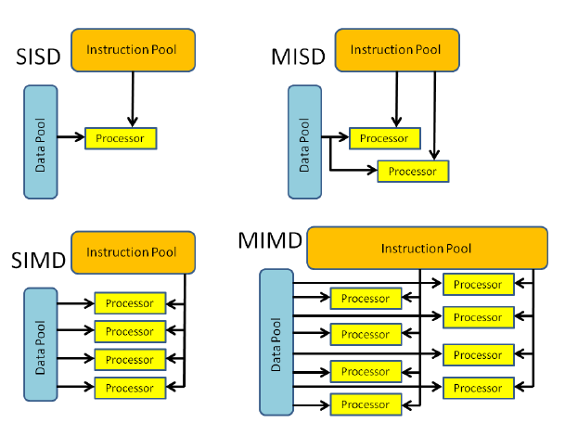

Рисунок 1.1 – Таксономия Флинна

Согласно таксономии Флинна любая компьютерная платформа попадает в одну из четырех категорий:
- SISD (Single Instruction, Single Data) – архитектура с одним потоком команд и одним потоком данных. Это традиционная последовательная архитектура, не предполагающая аппаратного параллелизма
- MISD (Multiple Instruction, Single Data) – архитектура с несколькими потоками команд и одним потоком данных. Данный класс имеет в основном теоретическое значение и не получил широкого практического распространения.
- SIMD (Single Instruction, Multiple Data) – архитектура с одним потоком команд и несколькими потоками данных. Позволяет одной инструкции обрабатывать несколько элементов данных одновременно. Современные процессоры поддерживают наборы SIMD−инструкций (такие как SSE, AVX, AVX−512), что критически важно для ускорения научных расчетов и задач машинного обучения.
- MIMD (Multiple Instruction, Multiple Data) – архитектура с несколькими потоками команд и несколькими потоками данных. Это наиболее распространенный класс современных вычислительных систем, к которому относятся многоядерные и многопроцессорные серверы, включая исследуемые в данной работе процессоры.
Таким образом, современные серверные платформы сочетают в себе подходы MIMD (независимые ядра) и SIMD (векторные инструкции), предоставляя разработчикам инструменты для реализации как параллелизма на уровне задач, так и параллелизма на уровне данных.

Параллельные вычисления в процессорах

Современные серверные процессоры реализуют параллелизм на нескольких уровнях. На низком уровне конвейеризация (pipelining) и суперскалярность (superscalar execution) позволяют выполнять несколько инструкций одного потока одновременно внутри одного ядра (Instruction Level Parallelism, ILP).
Ключевой для данной работы является архитектурная организация высокого уровня. Физический процессор (чип) может содержать несколько независимых вычислительных ядер (многоядерность), каждое из которых способно исполнять отдельный поток команд. Для дальнейшего увеличения количества одновременно обрабатываемых потоков каждое физическое ядро может поддерживать технологию одновременной многопоточности (Simultaneous Multi−Threading, SMT) [1]. Реализация этой технологии от Intel носит название Hyper−Threading Technology (HTT). При использовании SMT одно физическое ядро представляется операционной системе как два или более логических процессора, что позволяет более полно загрузить его вычислительные ресурсы за счет выполнения инструкций из разных потоков в моменты простоя одного из них (например, при ожидании данных из памяти).
Серверные платформы часто строятся по принципу симметричной мультипроцессорности (Symmetric Multiprocessing, SMP), где несколько процессорных чипов (сокетов) объединены высокоскоростной шиной и имеют доступ к общей памяти. Это создает сложную иерархическую систему: несколько сокетов, каждый с несколькими ядрами, каждое ядро с поддержкой SMT. Кроме того, такая архитектура обычно подразумевает организацию памяти по принципу NUMA (Non−Uniform Memory Access), когда доступ к памяти, физически подключенной к "родному" сокету, осуществляется быстрее, чем к памяти другого сокета.
Физический процессор (рисунок 1.2) включает в себя различные компоненты, такие как регистры общего назначения, регистры контроллера прерываний, кэши, шины, исполнительные блоки и блоки предсказания ветвлений. Однако, чтобы описать программный поток, достаточно данных состояния архитектуры, включающих информацию о значениях в регистрах и других ключевых элементах. Логический процессор может быть создан путем дублирования области, занимаемой данными состояния архитектуры.

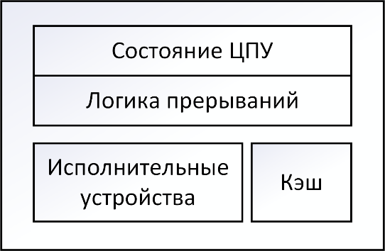

Рисунок 1.2 – Одноядерная архитектура

Затем исполнительные ресурсы распределяются между разными логическими процессорами. Этот подход известен как одновременная многопоточность (Simultaneous Multi−Threading, SMT). Реализация SMT от компании Intel известна как технология гиперпоточности (Hyper−Threading Technology, HT Technology). За счет технологии гиперпоточности (рисунок 1.3) один процессор выглядит (с точки зрения программного обеспечения) как несколько логических процессоров. Это позволяет операционным системам и приложениям планировать выполнение несколько программных потоков на разных логических процессорах точно так же, как в случае многопроцессорной системы.

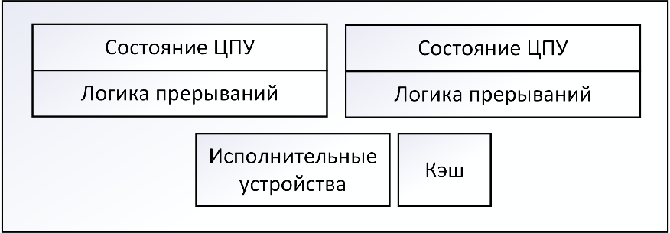

Рисунок 1.3 – Одноядерная архитектура с гиперпоточностью

С точки зрения микроархитектуры команды от логических процессоров поступают постоянно и выполняются одновременно на разделяемых исполнительных ресурсах. Другими словами, можно планировать несколько программных потоков, но поскольку исполнительные ресурсы используются совместно, то именно микроархитектура определяет, когда и как будет чередоваться выполнение двух потоков. Когда один программных поток останавливается, другому потоку разрешается продолжить выполнение. В число таких остановок входят обработка кэш−промахов и неверных предсказаний ветвлений.
Многоядерные процессоры (рисунок 1.4) поддерживают мультипроцессорную обработку на кристалле (Chip Multiprocessing, CMP).

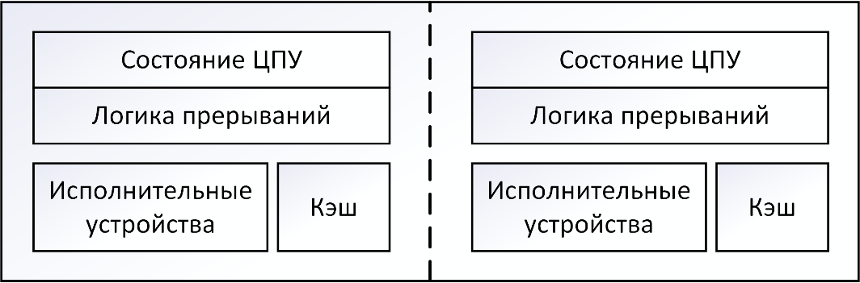

Рисунок 1.4 – Многоядерная архитектура

Вместо постоянного повторного использования ресурсов одноядерного процессора реализовано два или более исполнительных ядра в одном процессоре. Можно сказать, что эти ядра – отдельные процессоры на одном кристалле. Исполнительные ядра имеют собственный набор исполнительных и архитектурных ресурсов. В зависимости от конструкции эти процессоры могут совместно использовать (или не использовать) большой кэш на том же кристалле.
Кроме того, каждое ядро может задействовать механизм SMT
(рисунок 1.5), увеличивая таким образом количество логических процессоров в два раза по сравнению с количеством исполнительных ядер.

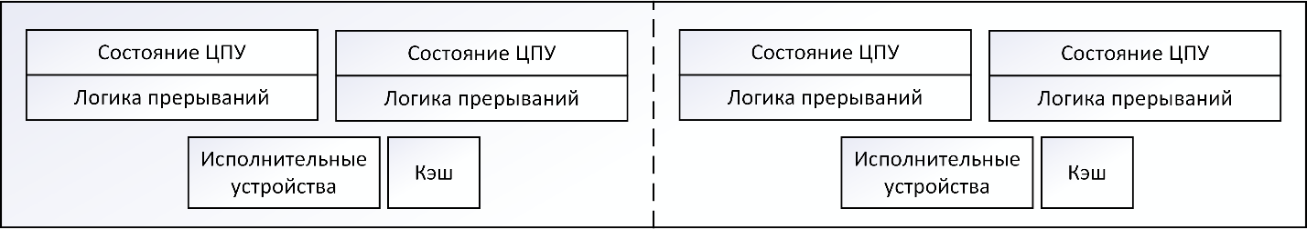

Рисунок 1.5 – Многоядерная архитектура с гиперпоточностью

Разница между многоядерной архитектурой и гиперпоточностью

Благодаря гиперпоточности некоторые части процессора разделяются между программными потоками, а другие части дублируются между ними. Один из самых важных разделяемых ресурсов – это исполнительная система. Она одновременно работает на оба программных потока путем выполнения команд одного потока на ресурсах, которые не заняты вторым потоком. Когда выполняются оба потока, механизм гиперпоточности буквально чередует команды в исполнительном конвейере. Какая именно команда и когда вставляется, целиком зависит от того, какие исполнительные ресурсы процессора свободны во время исполнения. Более того, если один программный поток занят чтением большого файла данных с диска или ждет от пользователя ввода с клавиатуры, то другой программный поток без переключения задач операционной системой захватывает все ресурсы процессора до того момента, как первый поток будет готов продолжить обработку. Таким образом каждый поток получает максимум доступных ресурсов, и процессор загружается настолько, насколько это возможно.
Гиперпоточность повышает производительность, скрывая задержки. По существу, единственное исполнительное ядро используется совместно несколькими программными потоками. То есть выполнение потоков реально не происходит параллельно. В результате рост производительности зависит от приложения и аппаратной платформы. При помощи технологии гиперпоточности в некоторых приложениях можно добиться повышения производительности процессора в среднем на 30 %. Другими словами, в некоторых случаях процессор может выполнять в 1.3 раза больше команд, чем он выполнил бы при наличии только одного потока. Выигрыш в производительности при использовании гиперпоточности зависит от того, как много задержек можно нейтрализовать в приложении.
В то же время многоядерные процессоры содержат два или более независимых исполнительных ядра в «одной упаковке». В результате каждая последовательность команд (программный поток) получает аппаратную среду выполнения в свое исключительное распоряжение. Это позволяет каждому потоку выполняться истинно параллельным образом.
Пример выполнения двух программных потоков на двухъядерном процессоре и на одноядерном с поддержкой SMT представлен на рисунке 1.6.

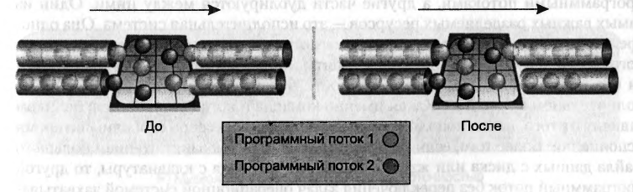
а
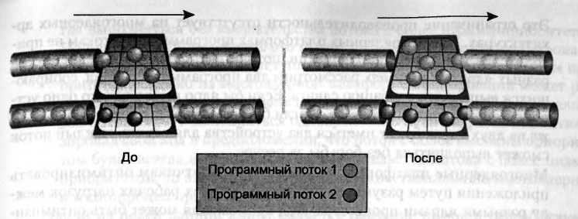
б
а – два программных потока выполняются одноядерным
процессором, поддерживающим технологию гиперпоточности;
б – два программных потока на двухъядерном процессоре,
каждый поток выполняется независимо
Рисунок 1.6 – Сравнение гиперпоточности и многоядерности

Двухъядерный процессор обеспечивает истинно параллельное выполнение каждого программного потока, в то время как одноядерный процессор работает с программами последовательно, переключаясь между потоками временно (контекстно) для эмуляции параллелизма.
Необходимо отметить, что технология гиперпоточности не направлена на то, чтобы достичь теоретического прироста производительности многоядерных систем в 100 % (то есть двукратного роста производительности в случае двухъядерной системы). Гиперпоточность – это средство, позволяющее программисту задействовать свободные ресурсы процессора для выполнения дополнительной работы. В сочетании с технологией многоядерности гиперпоточность способна дать мощные ресурсы для оптимизации, существенно повышающей производительность системы.

Анализ архитектуры выбранных вычислительных систем

Для проведения сравнительного анализа были выбраны два серверных процессора Intel Xeon [2] разных поколений, характеристики которых, полученные с помощью утилиты lscpu, представлены ниже в таблице 1.1.

Таблица 1.1 – Основные характеристики выбранных процессоров
 | Intel Xeon Gold 6230 | Intel Xeon E5−2697 v4
Кодовое имя архитектуры | Cascade Lake | Broadwell−EP
Физические ядра | 40 | 36
Логические ядра | 80 | 72
L1 кэш | 2.6 MB | 2.2 MB
L2 кэш | 40 MB | 9 MB
L3 кэш | 55 MB | 90 MB
Тактовая частота | 2.1 GHz / 3.9 GHz | 2.3 GHz / 3.6 GHz
Техпроцесс | 14 nm | 14 nm
Разрядность | 64 bit | 64 bit
Встроенная графика | – | –
TDP | 125 Watt | 145 Watt

Анализ характеристик:
- SISD (Single Instruction, Single Data) – архитектура с одним потоком команд и одним потоком данных. Это традиционная последовательная архитектура, не предполагающая аппаратного параллелизма
- Развитие архитектуры: Xeon Gold 6230 принадлежит к более позднему поколению (Cascade Lake). Ключевым его преимуществом является поддержка набора векторных инструкций AVX−512, которые могут вдвое увеличить производительность в задачах, интенсивно использующих операции с плавающей запятой, по сравнению с AVX2, доступным в E5−2697 v4 (архитектура Broadwell).
- Кэш−память: Наблюдается эволюция в организации кэша. Xeon Gold 6230 имеет значительно больший кэш L2 на ядро (1 MiB против 256 KiB), что ускоряет доступ к часто используемым данным. При этом Xeon E5−2697 v4 обладает большим общим объемом кэша L3 (90 MiB против 55 MiB), что может быть beneficial для задач с большим working set данных.
- Тактовые частоты: Xeon E5−2697 v4 имеет более высокую базовую частоту (2.30 ГГц против 2.10 ГГц) [3], но Xeon Gold 6230 достигает более высокой максимальной частоты в режиме Turbo Boost (3.90 ГГц против 3.60 ГГц), что может дать преимущество в однопоточных или слабопараллельных участках кода.

Обоснование выбора вычислительных систем

Выбор именно этих двух процессоров для сравнительного анализа обоснован следующими факторами:
- Репрезентативность: Процессоры представляют два последовательных поколения серверной архитектуры Intel Xeon, что позволяет на практике оценить эволюцию производительности в контексте ML−задач.
- Актуальность задачи сравнения: Понимание разницы в производительности между поколениями имеет практическую ценность для организаций, планирующих модернизацию своих вычислительных кластеров.
- Значимость архитектурных различий: Наличие у Xeon Gold 6230 инструкций AVX−512 [4] является критически важным фактором для задач машинного обучения, и эксперименты позволят количественно оценить их влияние.
- Доступность оборудования: Наличие доступа к серверам на базе данных процессоров является необходимым условием для проведения натурного эксперимента.
Таким образом, сравнительный анализ производительности данных процессоров позволит не только констатировать разницу в скорости вычислений, но и выявить влияние конкретных архитектурных улучшений (таких как AVX−512 и увеличенный кэш L2) на эффективность выполнения реальных задач машинного обучения, что и является целью данной работы.

Платформа программного обеспечения

Структура и архитектура платформы

Ubuntu – это свободная операционная система с открытым исходным кодом, основанная на ядре Linux. Ubuntu предоставляет стабильное и надежное окружение для разработки и выполнения программ. Давайте рассмотрим более подробно ее структуру и архитектуру:
Ядро Linux: Основой Ubuntu является ядро Linux. Это ядро обеспечивает управление аппаратными ресурсами, обработку системных вызовов и управление памятью. Ядро Linux обеспечивает высокую производительность и многозадачность, что является ключевым аспектом для разработки программ.
Файловая система: Ubuntu использует файловую систему на основе иерархии, где все файлы и каталоги располагаются в корневом каталоге /. Основные каталоги включают: /home – пользовательские директории, /etc – конфигурационные файлы, /utc – установленные приложения и библиотеки, /var – изменяемые файлы, такие как логи.
Пакетный менеджер APT: Ubuntu использует Advanced Package Tool (APT) для управления программными пакетами. APT позволяет легко устанавливать, обновлять и удалять программы и их зависимости. Это упрощает установку и управление разработанными инструментами и библиотеками. Программы поставляются в виде пакетов .deb, которые могут содержать исполняемые файлы, библиотеки и документацию.
Управление системой: Ubuntu использует систему инициализации systemd, которая управляет запуском служб и процессов во время загрузки. Systemd обеспечивает параллельный запуск служб, что ускоряет время загрузки.
Ubuntu включает в себя встроенные механизмы безопасности, такие как AppArmor и UFW (Uncomplicated Firewall). Пользователи запускаются с ограниченными правами, что улучшает безопасность системы.
Среда рабочего стола: Ubuntu предоставляет несколько вариантов среды рабочего стола, включая GNOME, KDE, Xfce и другие. Разработчики могут выбрать среду, которая соответствует их предпочтениям и потребностям.

История, версии и достоинства

Ubuntu [6] представлена в двух основных вариантах: версии с долгосрочной поддержкой (LTS) и регулярные релизы. LTS−версии выходят каждые два года и поддерживаются в течение пяти лет, обеспечивая стабильность для корпоративных пользователей и критически важных систем. Регулярные версии обновляются дважды в год и поддерживаются девять месяцев, предоставляя доступ к последним обновлениям. Такой подход сочетает стабильность с внедрением новшеств.
Каждая версия Ubuntu имеет уникальное кодовое название и номер, соответствующий дате выпуска. Например, Ubuntu 20.04 LTS, также известная как «Focal Fossa», была представлена в апреле 2020 года и будет поддерживаться до 2025 года. LTS−версии чаще используются в профессиональной среде, в то время как регулярные релизы позволяют раньше испытать новые функции.
Проект Ubuntu изначально создавался как временное ответвление Debian GNU/Linux с целью выпуска новых версий каждые полгода. В отличие от других производных Debian, таких как Xandros или Linspire, Ubuntu осталась верна философии свободного ПО, предлагая преимущественно открытый софт. Большинство пакетов Ubuntu основано на нестабильных пакетах Debian, и для управления пакетами используется Advanced Packaging Tool. Однако полная совместимость между пакетами Debian и Ubuntu не гарантируется. Несмотря на это, разработчики Ubuntu активно сотрудничают с сообществом Debian, чтобы изменения в ключевых пакетах были отражены в обоих проектах.
С 2011 года, начиная с версии 11.04 «Natty Narwhal», Ubuntu перешла на интерфейс Unity вместо GNOME, а в будущем планировала использовать сервер отображения Mir. Также изменился принцип наименования дистрибутивов: отдельные версии для настольных и серверных систем были объединены под общим названием «Ubuntu».
Версия 11.10 «Oneiric Ocelot», выпущенная в октябре 2011 года, представила обновлённый интерфейс Ubuntu Software Center с оценками приложений и новый экран входа LightDM, который отличается скоростью работы. Unity стала основным интерфейсом, заменив GNOME в стандартной установке. Почтовый клиент Evolution был заменён на Thunderbird 7, а Центр управления обновился, предлагая более упрощённый интерфейс.
В апреле 2012 года была выпущена версия 12.04 LTS «Precise Pangolin», где в Unity появилась строка HUD для поиска пунктов меню. Среди установленных по умолчанию приложений были Rhythmbox, Firefox 11 и LibreOffice 3.5.
Существовала также экспериментальная ветка Ubuntu под кодовым названием «Grumpy Groundhog», предназначенная для тестирования обновлений непосредственно из системы контроля версий. Это позволило пользователям работать с самыми актуальными версиями программного обеспечения.
Однако с 2011 года популярность Ubuntu снизилась, уступив место Linux Mint, что связывали с переходом на интерфейс Unity. В 2017 году Canonical вернулась к использованию GNOME.
В версии 17.10 было прекращено полноценное использование Xorg в пользу Wayland, но уже в версии 18.04 LTS Xorg вернулся по умолчанию. Начиная с 20.04, Ubuntu окончательно отказалась от поддержки 32−битных процессоров.

Обоснование выбора платформы

Свободное и открытое ПО: Ubuntu соответствует принципам свободного и открытого программного обеспечения, что позволяет разработчикам иметь полный контроль над системой и приложениями. Благодаря открытости исходного кода пользователи могут вносить изменения в операционную систему, адаптируя ее под конкретные нужды проекта, а также улучшать безопасность и оптимизировать производительность. Кроме того, Ubuntu поддерживает большое сообщество, которое активно делится решениями и наработками, создавая богатую базу знаний и обеспечивая высокую доступность ресурсов для решения любых технических задач.
Поддержка C++ в Ubuntu предоставляет интегрированную среду для работы с этим языком, делая её идеальной платформой для разработчиков, работающих с C++. Система предлагает широкий выбор инструментов для разработки, включая интегрированные среды разработки, библиотеки и фреймворки, что значительно облегчает процесс создания и оптимизации приложений.
Ubuntu включает в себя множество инструментов и библиотек, предназначенных для выполнения научных и вычислительных задач, таких как компиляторы, профилировщики и инструменты для работы с многопоточностью. Это делает ее подходящей для реализации и тестирования алгоритмов, таких как решето Эратосфена.
VSCode был разработан и выпущен Microsoft в апреле 2015 года как универсальный редактор кода, поддерживающий множество языков программирования, включая C++. Основной целью было создание легковесного, но мощного редактора, способного конкурировать с полноценными интегрированными средами разработки (IDE), предоставляя расширяемую и настраиваемую платформу для разработчиков.
С самого начала VSCode привлек внимание C++−сообщества благодаря поддержке расширений, таких как C++ Extension, который предоставляет богатый набор функций, включая автодополнение кода, отладку, поддержку для различных компиляторов, тестирование и интеграцию с системами контроля версий, такими как Git. Эти возможности сделали VSCode популярным среди C++−разработчиков, особенно тех, кто ценит легкость и гибкость редактора.
VSCode продолжает активно развиваться и получать обновления, поддерживая современные инструменты и рабочие процессы для C++ разработчиков. Благодаря своей модульной архитектуре, VSCode позволяет пользователям настраивать рабочее пространство под свои задачи, что делает его одной из самых популярных сред для разработки на C++.

Теоретическое обоснование разработки программного продукта

Обоснование необходимости разработки
В условиях стремительного развития технологий искусственного интеллекта и машинного обучения эффективность вычислительных систем становится критически важным фактором для научных исследований и промышленных применений. Разработка программного обеспечения для сравнительного анализа производительности серверных процессоров различных архитектур при решении ML−задач представляет собой актуальную научно−практическую проблему, имеющую существенное значение для оптимизации вычислительной инфраструктуры.
Современные центры обработки данных и научные кластеры эксплуатируют разнородное оборудование, включающее как устаревшие, так и современные процессорные архитектуры. При этом отсутствие систематических сравнительных исследований производительности таких систем в контексте машинного обучения приводит к неоптимальному распределению вычислительных ресурсов и неэффективному использованию энергопотребления.
Основная практическая значимость разработки заключается в следующем:
1 Оптимизация вычислительной инфраструктуры. Результаты исследования позволят обоснованно выбирать процессорные архитектуры для конкретных классов ML−задач, обеспечивая максимальную производительность при минимальных эксплуатационных затратах.
2 Эффективное планирование ресурсов. Сравнительный анализ производительности процессоров Intel Xeon E5−2697 v4 и Xeon Gold 6230 предоставит ценную информацию для планирования модернизации вычислительных кластеров и распределения рабочих нагрузок.
3 Оценка архитектурных преимуществ. Исследование позволит количественно оценить влияние ключевых архитектурных особенностей, таких как поддержка инструкций AVX−512 и технологии Intel DL Boost в Xeon Gold 6230, на производительность в реальных сценариях машинного обучения.
4 Методологическая ценность. Разработанная методика тестирования может быть адаптирована для сравнительного анализа других процессорных архитектур, что создает основу для создания универсального инструмента оценки производительности вычислительных систем.
Проводимое исследование особенно актуально для организаций, осуществляющих постепенную модернизацию парка вычислительной техники, где необходимо принимать обоснованные решения о целесообразности замены оборудования на основе объективных данных о производительности в специфичных рабочих нагрузках.
Таким образом, разработка программного обеспечения для сравнительного анализа производительности серверных процессоров в контексте задач машинного обучения является научно обоснованной и практически значимой, способствующей оптимизации вычислительных ресурсов и повышению эффективности работы систем искусственного интеллекта.

Технологии программирования, используемые для решения поставленных задач

Выбор технологического стека для проведения сравнительного анализа производительности серверных процессоров в задачах машинного обучения обусловлен необходимостью обеспечения репрезентативности результатов, соответствия отраслевым стандартам и удобства проведения экспериментов.
3.2.1 Язык программирования Python был выбран в качестве основного инструмента разработки в связи со следующими ключевыми преимуществами:
1 Доминирующая позиция в ML−экосистеме. Python является стандартом де−факто в области машинного обучения и Data Science, что обеспечивает доступ к наиболее современным и оптимизированным библиотекам.
2 Богатая экосистема специализированных библиотек:
− NumPy/SciPy − обеспечивают эффективные вычисления для линейной алгебры и научных расчетов с оптимизацией под различные CPU−архитектуры [7];
− Scikit−learn − предоставляет реализацию классических алгоритмов машинного обучения с поддержкой параллельных вычислений;
− TensorFlow/PyTorch − фреймворки глубокого обучения с автоматической оптимизацией под различные вычислительные backend.
3 Кроссплатформенность и воспроизводимость. Python обеспечивает идентичное выполнение кода на различных системах, что критически важно для сравнительного анализа.
4 Интеграция с низкоуровневыми оптимизациями. Библиотеки типа NumPy используют компилируемые расширения (BLAS, LAPACK), что сочетает удобство высокоуровневого программирования с производительностью низкоуровневых оптимизаций.
Технологии параллельных вычислений [8]:
1 Встроенный параллелизм Scikit−learn. Многие алгоритмы библиотеки поддерживают параметр n_jobs для автоматического распараллеливания вычислений на доступные ядра процессора.
2 OpenMP в математических библиотеках. Библиотеки линейной алгебры (OpenBLAS, Intel MKL) используют OpenMP для параллельного выполнения матричных операций, что позволяет эффективно задействовать многоядерные архитектуры тестируемых процессоров.
3 Параллельные возможности фреймворков глубокого обучения. TensorFlow и PyTorch автоматически используют все доступные вычислительные ресурсы, включая оптимизацию под специфические инструкции процессоров (AVX2, AVX−512).
3.2.2 Методология измерений:
Для точного замера производительности используется комбинация инструментов:
− модуль timeit Python для микро−бенчмарков;
− кастомные timing−функции на основе time.perf_counter() для измерения времени выполнения основных алгоритмов;
− интеграция с системными метриками через утилиты типа psutil для мониторинга загрузки ресурсов.
Управление экспериментами:
− Jupyter Notebook для интерактивного проведения экспериментов и визуализации результатов;
− скриптовая организация для автоматизации серийных тестов;
− формат JSON для сохранения результатов измерений с использованием стандартной библиотеки json.
Оптимизация вычислительного окружения:
− использование специализированных сборок математических библиотек (Intel MKL, OpenBLAS) для максимизации производительности на тестируемых архитектурах;
− настройка переменных окружения (OMP_NUM_THREADS, MKL_NUM_THREADS) для контроля параллелизма;
− применение NUMA−оптимизаций через numactl для серверных конфигураций.
Данный технологический стек обеспечивает:
− репрезентативность − использование стандартных для индустрии инструментов;
− точность измерений − применение апробированных методик бенчмаркинга;
− воспроизводимость − четкая фиксация версий библиотек и параметров окружения;
− масштабируемость − возможность расширения набора тестов и анализируемых архитектур.
Выбор Python и сопутствующих технологий обусловлен их адекватностью решаемой задаче и соответствием современным практикам проведения производительностных исследований в области машинного обучения.

Связь архитектуры вычислительной системы с разрабатываемым программным обеспечением

В качестве объектов исследования выступают серверные процессоры Intel Xeon E5−2697 v4 (архитектура Broadwell−EP) и Intel Xeon Gold 6230 (архитектура Cascade Lake), представляющие различные поколения и архитектурные подходы в сегменте высокопроизводительных вычислений.
3.3.1 Архитектурные особенности и их влияние на ML−производительность:
Многоядерная архитектура и параллельные вычисления:
− Xeon E5−2697 v4: 18 физических ядер / 36 потоков;
− Xeon Gold 6230: 20 физических ядер / 40 потоков.
Оба процессора реализуют архитектуру SMP (Symmetric Multiprocessing) с общей памятью, что обеспечивает равный доступ всех ядер к вычислительным ресурсам. Разрабатываемое программное обеспечение использует параллельные возможности через:
− автоматический параллелизм в библиотеках Scikit−learn (параметр n_jobs=−1);
− OpenMP−параллелизм в математических библиотеках (OpenBLAS, Intel MKL);
− векторизацию вычислений через оптимизированные линейные алгебраические операции.
3.3.2 Векторные инструкции и ускорение вычислений:
− Xeon E5−2697 v4: поддержка AVX2 (256−битные векторные операции);
− Xeon Gold 6230: поддержка AVX−512 (512−битные векторные операции).
Архитектура Cascade Lake в Xeon Gold 6230 обеспечивает существенное преимущество в задачах:
− матричные умножения в нейронных сетях;
− операции свертки в компьютерном зрении;
− пакетная обработка данных в алгоритмах классического ML.
3.3.3 Иерархия кэш−памяти и оптимизация доступа к данным:
− Xeon E5−2697 v4: 45 МБ L3−кэша;
− Xeon Gold 6230: 27.5 МБ L3−кэша.
Несмотря на меньший объем L3−кэша, Xeon Gold 6230 демонстрирует более эффективную архитектуру кэширования, что критично для:
− обработки больших наборов данных в алгоритмах типа Random Forest;
− мини−батчей при обучении нейронных сетей;
− кэширования признаков в алгоритмах типа SVM.
3.3.4 Поддержка памяти и пропускная способность:
− Xeon E5−2697 v4: DDR4−2400;
− Xeon Gold 6230: DDR4−2933.
Увеличенная пропускная способность памяти в Xeon Gold 6230 обеспечивает преимущество в задачах:
− обучения на больших датасетах, требующих частого доступа к памяти;
− реализации алгоритмов с высокими требованиями к bandwidth.
3.3.5 Специализированные технологии для машинного обучения:
− Intel Deep Learning Boost (DL Boost) в Xeon Gold 6230 обеспечивает ускорение INT8−инференса;
− улучшенная поддержка низкоуровневых оптимизаций в математических библиотеках.
Архитектура параллельного выполнения в разрабатываемом ПО:
Влияние NUMA−архитектуры:
Оба процессора реализуют архитектуру NUMA (Non−Uniform Memory Access), что требует оптимизации распределения памяти и потоков через:
− привязку потоков к конкретным NUMA−нодам;
− локализацию данных в памяти соответствующего процессора;
− балансировку нагрузки между NUMA−доменами.
Оптимизации для различных архитектурных особенностей:
1 Для Xeon E5−2697 v4 (больше ядер, AVX2):
− максимальное распараллеливание хорошо масштабируемых алгоритмов;
− использование блочных алгоритмов для эффективного использования кэша.
2 Для Xeon Gold 6230 (AVX−512, DL Boost):
− активное использование векторных инструкций в линейной алгебре;
− оптимизация под специализированные ML−инструкции;
− эффективное использование увеличенной пропускной способности. памяти
Разрабатываемое программное обеспечение учитывает архитектурные особенности каждого процессора через:
− автоматическое определение доступных инструкций и оптимизаций;
− адаптивную настройку параметров параллелизма;
− специфические оптимизации для различных типов ML−алгоритмов.
Такая глубокая интеграция с архитектурными особенностями позволяет проводить объективное сравнение производительности и выявлять оптимальные сценарии использования каждого процессора в контексте задач машинного обучения.

Проектирование функциональных возможностей программы

Постановка задачи для программного обеспечения
Анализ производительности – ключевой момент данного курсового проекта. Он производится путем временной оценки выполнения программного обеспечения для алгоритма Random Forest (случайный лес) на задаче классификации мошеннических транзакций. Алгоритм Random Forest был предложен Лео Брейманом в 2001 году как развитие идей бэггинга и случайных деревьев решений. Его основная цель – создание высокоточных классификаторов путем комбинирования множества деревьев решений, обученных на различных подвыборках данных. Этот алгоритм стал одним из наиболее эффективных методов машинного обучения и широко применяется в финансовой аналитике, медицинской диагностике, обнаружении аномалий и других областях, требующих высокой точности предсказаний.
4.1.1 Временная сложность алгоритма
Временная сложность обучения Random Forest определяется следующими факторами:
Для одного дерева решений:
− построение дерева глубины d на выборке из n образцов с m признаками требует O(n · m · log n) операций в среднем случае;
− поиск оптимального разбиения в узле: O(n · m) для рассмотрения всех признаков и порогов;
− ограничение на количество порогов (50 в данной реализации) снижает сложность до O(n · m · k), где k = 50.
Для ансамбля из T деревьев: T_train = O(T · n · m · log n)
При параллелизации на p процессорах: T_parallel = O((T/p) · n · m · log n)
4.1.2 Сложность предсказания:
Для классификации одного образца требуется пройти от корня до листа в каждом из T деревьев глубины d: T_predict = O(T · d)
4.1.3 Пространственная сложность:
Память для хранения леса из T деревьев, каждое с максимум 2^{d} узлами: S = O(T · 2^{d})
Для обучения требуется дополнительно хранить bootstrap−выборки: S_train = O(n · m + T · 2^d)
4.1.4 Алгоритм обучения:
1 Инициализация. Задать количество деревьев T, максимальную глубину d, количество признаков для каждого разбиения m' = √m.
2 Для каждого дерева t = 1, 2, ..., T:
− создать bootstrap−выборку размера n с возвращением из обучающего набора;
− построить дерево решений рекурсивно:
а) в каждом узле случайно выбрать m' признаков из m доступных;
б) найти оптимальное разбиение по критерию Джини среди выбранных; признаков;
в) разделить узел на два дочерних узла;
г) повторять до достижения максимальной глубины или критерия остановки.
3 Параллелизация. Распределить деревья между p потоками для одновременного обучения на многоядерном процессоре.
4.1.5 Алгоритм классификации:
− для нового образца x получить предсказание от каждого дерева t: h_t(x);
− применить голосование большинством: H(x) = argmax_c ∑(t=1 to T) 1[h_t(x) = c], где 1[·] – индикаторная функция.
4.1.5 Для тестирования производительности процессоров используется реальный набор данных Credit Card Fraud Detection, содержащий 284,807 транзакций по кредитным картам с выраженным дисбалансом классов (0.17% мошеннических транзакций). Этот выбор обусловлен:
1 Практической значимостью: обнаружение мошенничества – актуальная задача финансовой индустрии.
2 Вычислительной сложностью: большой объем данных (30 признаков, ~285K образцов) создает значительную нагрузку на процессор.
3 Возможностью масштабирования: можно варьировать размер выборки для различной интенсивности вычислений.
4 Несбалансированность классов: требует использования специальных метрик (F1−score) и стратифицированной выборки.
Программная реализация позволяет точно измерить производительность процессора при выполнении типичных задач машинного обучения с использованием параллельных вычислений на многоядерных архитектурах.

Обоснование и описание функций программного обеспечения

4.2.1 Алгоритм Random Forest (Случайный лес)
Принцип работы алгоритма Random Forest [9] [10].
Random Forest (случайный лес) – это ансамблевый алгоритм машинного обучения, основанный на методе бэггинга (bootstrap aggregating) и использующий множество деревьев решений для выполнения задач классификации и регрессии. Алгоритм работает по следующему принципу:
Этап 1: Bootstrap−выборка. Для каждого дерева в лесу создается случайная выборка данных с возвращением (bootstrap sample) из исходного обучающего набора. Это означает, что некоторые наблюдения могут повторяться в выборке, а некоторые – отсутствовать. Размер bootstrap−выборки равен размеру исходного набора данных.
Этап 2: Случайный выбор признаков. При построении каждого узла дерева решений рассматривается не весь набор признаков, а случайное подмножество размером √n, где n – общее количество признаков. Это обеспечивает разнообразие деревьев и снижает корреляцию между ними.
Этап 3: Построение дерева решений. Каждое дерево строится до максимальной глубины без обрезки (pruning) или до достижения заданных критериев остановки (минимальное количество образцов в узле, максимальная глубина). Для выбора наилучшего разбиения в каждом узле используется критерий Джини (Gini impurity): Gini = 1 − ∑(i=1 to C) p_i², где p_i – доля образцов класса i в узле, C – количество классов.
Этап 4: Агрегация предсказаний. Для классификации окончательное предсказание формируется путем голосования большинством (majority voting) среди всех деревьев в лесу. Класс, набравший наибольшее количество голосов, выбирается как итоговое предсказание.
Преимущества алгоритма: высокая точность, устойчивость к переобучению, способность обрабатывать большие объемы данных с высокой размерностью, возможность параллельного обучения деревьев.
4.2.2 Функция fit (обучение Random Forest)
Данная функция реализует параллельное обучение ансамбля деревьев решений на заданном наборе данных. Описание функции можно представить следующим образом: функция принимает матрицу признаков X размером [n_samples × n_features] и вектор меток классов y размером [n_samples]. Процесс обучения организован следующим образом:
Инициализация параметров. Вычисляется количество признаков для каждого дерева по формуле max_features = √n_features, что является стандартной практикой для задач классификации и обеспечивает оптимальный баланс между разнообразием деревьев и их предсказательной способностью.
Параллелизация обучения. Деревья распределяются равномерно между потоками для параллельного обучения. Количество потоков определяется параметром n_threads_ или автоматически устанавливается равным количеству доступных логических ядер процессора. Вычисляется количество деревьев на поток: trees_per_thread = [n_estimators / n_threads]
Инициализация генератора случайных чисел. Для каждого потока устанавливается уникальное начальное значение (seed) по формуле: random_state + thread_id × 1000, что обеспечивает воспроизводимость результатов при сохранении случайности между деревьями.
Создание и обучение деревьев. Для каждого дерева в диапазоне потока вызывается функция fit_tree(), которая выполняет bootstrap−выборку, выбор случайных признаков и построение дерева решений.
Синхронизация потоков. После завершения обучения всех деревьев выполняется ожидание завершения всех потоков с помощью метода join(), что гарантирует завершение параллельных вычислений перед возвратом управления.
Такой подход позволяет эффективно использовать многоядерную архитектуру современных процессоров и значительно сокращает время обучения модели, особенно при большом количестве деревьев в ансамбле.
4.2.3 Функция fit_tree (обучение одного дерева решений)
Функция реализует обучение отдельного дерева в ансамбле Random Forest с применением bootstrap−выборки и случайного выбора признаков.
Процесс обучения одного дерева организован следующим образом:
1 Bootstrap−выборка данных. Создается случайная выборка индексов размером n_samples с возвращением. Это означает, что некоторые образцы из исходного набора могут встречаться несколько раз, а другие – не попасть в выборку (в среднем, около 63.2% уникальных образцов попадает в каждую bootstrap−выборку).
2 Формирование обучающей выборки. На основе полученных индексов создаются новые матрица признаков X_bootstrap и вектор меток y_bootstrap. Используется резервирование памяти (reserve()) для оптимизации производительности.
3 Случайный выбор подмножества признаков. Вызывается функция select_features(), которая случайным образом выбирает max_features признаков из всего набора. Это обеспечивает декорреляцию между деревьями и повышает обобщающую способность модели.
4 Создание и обучение дерева. Создается объект DecisionTree с заданными параметрами max_depth (максимальная глубина), минимальным количеством образцов для разбиения и количеством рассматриваемых признаков. Затем вызывается метод fit() дерева с передачей bootstrap−выборки и подмножества признаков.
Такая организация обеспечивает создание разнообразных деревьев в ансамбле, что является ключевым фактором эффективности алгоритма Random Forest.
4.2.4 Функция find_best_split (поиск оптимального разбиения)
Функция реализует критический этап построения дерева решений – поиск наилучшего разбиения узла на основе критерия Джини.
Алгоритм поиска оптимального разбиения организован следующим образом:
1 Вычисление базового критерия Джини. Рассчитывается индекс Джини для текущего узла (parent_gini), который представляет собой меру неопределенности или неоднородности классов в узле.
2 Итерация по признакам. Для каждого признака из случайного подмножества feature_subset выполняется поиск оптимального порога разбиения.
3 Оптимизация количества порогов. Для повышения эффективности при работе с непрерывными признаками количество рассматриваемых порогов ограничено 50 значениями. Если уникальных значений признака больше 50, вычисляется шаг выборки: step = ⌊(n_values − 1) / 50⌋. Это предотвращает квадратичную сложность O(n²) при работе с большими наборами данных, сохраняя при этом качество разбиений.
4 Вычисление порога. Для каждой пары соседних уникальных значений признака вычисляется пороговое значение как среднее арифметическое: threshold = (values[i] + values[i+1]) / 2.
5 Разделение данных. Образцы разделяются на два подмножества (левое и правое) в зависимости от значения признака относительно порога.
6 Расчет качества разбиения. Вычисляется взвешенный критерий Джини для дочерних узлов: weighted_gini = (n_left / n) × Gini_left + (n_right / n) × Gini_right. Прирост информации (information gain) определяется как: gini_gain = Gini_parent − weighted_gini.
7 Выбор наилучшего разбиения. Если текущее разбиение дает больший прирост информации, чем предыдущее лучшее, параметры разбиения (индекс признака, порог, индексы образцов для дочерних узлов) сохраняются в структуре best_split. Функция возвращает структуру SplitResult, содержащую все параметры оптимального разбиения, которые затем используются для построения дочерних узлов дерева.
4.2.5 Функция predict (классификация).
Функция выполняет предсказание классов для набора образцов с использованием метода голосования большинством.
1 Итерация по образцам. Для каждого образца в матрице признаков X вызывается функция predict_sample().
2 Сбор голосов деревьев. Функция predict_sample() получает предсказания от всех деревьев в ансамбле. Каждое дерево независимо классифицирует образец, проходя от корня до листового узла на основе значений признаков.
3 Подсчет голосов. Используется структура данных std::map<int, int> для подсчета количества голосов за каждый класс. Ключ – это метка класса, значение – количество деревьев, предсказавших этот класс.
4 Голосование большинством. Определяется класс с максимальным количеством голосов.
5 Возврат результата. Формируется вектор предсказанных меток классов для всех входных образцов.
Такой подход обеспечивает высокую точность классификации за счет комбинирования предсказаний множества независимых деревьев, каждое из которых обучено на различных подвыборках данных и использует различные подмножества признаков.
4.2.6 Функция run_single_config (запуск одной конфигурации бенчмарка)
Данная функция реализует тестирование производительности Random Forest для заданного количества деревьев с многократными запусками.
Процесс тестирования организован следующим образом:
1 Инициализация результатов. Создается структура BenchmarkResult для хранения метрик производительности. Резервируется память для векторов времени выполнения и F1−метрик.
2 Инициализация монитора CPU. Создается объект CPUMonitor для отслеживания использования процессора в реальном времени. Монитор учитывает только процессы текущей программы, используя файл /proc/[pid]/stat в Linux.
3 Цикл тестовых запусков. Выполняется заданное количество запусков (num_runs, обычно 3−5) для каждой конфигурации. Множественные запуски позволяют:
− вычислить среднее время выполнения;
− оценить стабильность алгоритма (стандартное отклонение);
− учесть влияние случайной инициализации.
4 Установка уникального seed для каждого запуска. Для воспроизводимости результатов используется формула: random_state + run_number, что обеспечивает различные инициализации при сохранении детерминированности.
5 Создание модели Random Forest. Для каждого запуска создается новый экземпляр RandomForest с заданными параметрами: количество деревьев, максимальная глубина, количество потоков.
6 Измерение времени обучения. Используется высокоточный таймер std::chrono::high_resolution_clock для точного измерения времени выполнения.
7 Мониторинг использования CPU. Параллельно с обучением монитор отслеживает загрузку процессора с частотой дискретизации 100 мс. Расчет процентного использования CPU выполняется по формуле: CPU_usage = 100 × n_cores × Δt_process / Δt_system, где Δt_process – процессорное время программы (utime + stime + cutime + cstime), Δt_system – общее системное время, n_cores – количество ядер.
8 Вычисление F1−метрики. После обучения модель оценивается на тестовом наборе данных. Для задачи обнаружения мошеннических транзакций используется F1−метрика для положительного класса (fraud): F1 = 2 × (Precision × Recall) / (Precision + Recall), где: Precision = TP / (TP + FP), Recall = TP / (TP + FN).
TP – истинно положительные, FP – ложно положительные, FN – ложно отрицательные предсказания.
9 Вычисление статистик. После завершения всех запусков рассчитываются:
− среднее время выполнения: t̄ = (1/n)∑(i=1 to n) t_i
− стандартное отклонение времени: σ_t = √[(1/(n−1))∑(i=1 to n)(t_i − t̄)²]
− средняя F1−метрика: F1̄ = (1/n)∑(i=1 to n) F1_i
− стандартное отклонение F1: σ_F1
Сбор метрик CPU. Получаются агрегированные метрики использования процессора: среднее, максимальное значение, временной ряд использования, использование по ядрам.
Функция возвращает структуру BenchmarkResult, содержащую все собранные метрики для последующего анализа и формирования отчета.
4.2.7 Функция main
Основная функция программы отвечает за инициализацию, настройку параметров тестирования и управление последовательностью выполнения бенчмарка. Она организована следующим образом:
1 Получение информации о системе. Вызывается Utils::get_system_info() для сбора характеристик процессора, архитектуры, количества ядер, объема памяти и версии операционной системы. Эта информация используется для идентификации результатов тестирования и сравнения производительности различных процессоров.
2 Конфигурация бенчмарка. Устанавливаются параметры тестирования:
3 Количество деревьев для тестирования: {50, 100, 200}
4 Максимальная глубина деревьев: 15 (обеспечивает баланс между точностью и временем обучения)
5 Количество запусков для каждой конфигурации: 3 (для статистической достоверности)
6 Размер тестовой выборки: 20% от общего набора данных
7 Количество потоков: −1 (автоматическое определение – использование всех доступных ядер)
8 Загрузка набора данных. Программа загружает реальный набор данных о мошеннических транзакциях по кредитным картам (Credit Card Fraud Detection).
Используется стратифицированная выборка для сохранения пропорции классов при уменьшении размера данных.
9 Нормализация данных. Применяется стандартизация признаков (z−score normalization) для улучшения сходимости алгоритма: x_norm = (x − μ) / σ, где μ – среднее значение признака, σ – стандартное отклонение.
10 Разделение на обучающую и тестовую выборки. Данные разделяются в соотношении 80/20 с сохранением распределения классов (стратифицированное разбиение).
11 Запуск бенчмарка. Создается объект Benchmark и выполняется метод run(), который последовательно тестирует все конфигурации (50, 100, 200 деревьев). Для каждой конфигурации выполняется 3 запуска с измерением:
− времени обучения
− F1−метрики качества
− использования CPU
12 Генерация отчета. Результаты сохраняются в JSON−файл с именем, включающим название процессора и временную метку, например: rf_benchmark_Intel_Xeon_Gold_6230_20251103_014851.json. Файл содержит полную информацию о системе, конфигурации, результатах всех запусков и агрегированную статистику.
13 Вывод итоговой сводки. В консоль выводится таблица с результатами по каждой конфигурации: среднее время обучения и его стандартное отклонение, средняя F1−метрика, использование CPU. Это позволяет быстро оценить производительность без анализа полного отчета.
Такая организация программы обеспечивает комплексное тестирование производительности процессора при выполнении задач машинного обучения с учетом как вычислительной эффективности (время обучения, использование CPU), так и качества полученной модели (F1−метрика).
4.2.9 Загрузка и предобработка данных
Функция load_creditcard_data. Функция реализует загрузку набора данных о мошеннических транзакциях с применением стратифицированной выборки.
Процесс загрузки и предобработки организован следующим образом:
1 Чтение CSV−файла. Открывается файл и пропускается строка заголовка. Каждая строка парсится для извлечения 30 признаков и метки класса.
2 Разделение по классам. Все записи разделяются на два массива индексов: fraud_indices – индексы мошеннических транзакций (класс 1) и normal_indices – индексы нормальных транзакций (класс 0).

Сравнение производительности

Понятие производительности

При оценке выигрыша в производительности при параллельном программировании используется показатель, известный как ускорение. Ускорение рассчитывается как отношение времени выполнения лучшего последовательного алгоритма к времени выполнения соответствующей параллельной программы. Это отношение характеризует, насколько быстрее программа выполняется при распараллеливании, и выражается как: S = T_sequential / T_parallel
Ускорение определяется в зависимости от количества физических потоков p, использованных при параллельной организации.
С учетом предыдущего определения ускорения представляется возможным вычислить теоретический предел повышения производительности при увеличении числа процессорных ядер (и, следовательно, физических потоков).
Исследование этого вопроса начинается с работы Джина Амдала, выполненной в 1967 году. Закон Амдала, известный как правило Амдала, описывает максимальный теоретический выигрыш в производительности параллельного решения по отношению к лучшему последовательному решению.
Под лучшим последовательным решением понимается оптимальный вариант алгоритма или программы, который выполняется последовательно, то есть в одном потоке, и служит базовым эталоном для сравнения с производительностью параллельных версий.
Амдал начал с интуитивно понятного утверждения, что ускорение программы зависит как от части программы, которая поддается ускорению, так и от степени ускорения этой части программы. Математическое выражение данного утверждения: S = 1 / [(1 − f) + f/s], где f – доля программы, которая может быть ускорена, s – степень ускорения этой части.
Закон Амдала
Пусть необходимо решить некоторую вычислительную задачу. Предположим, что её алгоритм таков, что доля α от общего объёма вычислений может быть получена только последовательными расчётами, а, соответственно, доля (1−α) может быть распараллелена идеально (то есть время вычисления будет обратно пропорционально числу задействованных узлов p). Тогда ускорение, которое может быть получено на вычислительной системе из p процессоров, по сравнению с однопроцессорным решением не будет превышать величины: S(p) = 1 / [α + (1−α)/p]
Верхний предел ускорения для приложения, выполняющего последовательный код с долей α, ограничен самой последовательной частью кода и равен 1/α.
Однако для того, чтобы закон Амдала отражал реальности многоядерных систем, а не теоретический максимум, следует учесть накладные расходы (издержки) на добавление программных потоков. Тогда ускорение равно: S(p) = 1 / [α + (1−α)/p + β], где β – накладные расходы.
Издержки состоят из двух частей: фактические издержки операционной системы и издержки на межпоточные процессы, такие как синхронизация и прочие формы взаимодействия между потоками. Стоит обратить внимание, что если издержки достаточно велики, то они перевешивают выигрыш от параллельной части программы. Следовательно величина ускорения может стать меньше единицы, а это значит, что поточная обработка фактически снижает производительность по сравнению с однопоточным решением. Эта ситуация часто встречается в плохо разработанных многопоточных приложениях. Отсюда важное следствие: потери вследствие внедрения поточной обработки должны быть сведены к минимуму.
Применение к Random Forest
В контексте алгоритма Random Forest основная параллелизуемая часть – это обучение отдельных деревьев решений, которые являются независимыми друг от друга. Последовательная часть включает:
− загрузку и предобработку данных;
− инициализацию структур данных;
− финальную агрегацию результатов;
− вычисление метрик качества.
Для хорошо оптимизированной реализации Random Forest доля последовательных операций α стремится к минимуму при увеличении количества деревьев T. При достаточно большом T (например, 200 деревьев) доля последовательного кода составляет менее 5%, что позволяет ожидать практически линейное ускорение при увеличении числа ядер: S(p) ≈ p.

Основные сведения о тестировании

Далее будут рассмотрены результаты экспериментов по сравнению производительности алгоритма Random Forest на многоядерных процессорах Intel Xeon. Основной акцент будет сделан на анализ прироста производительности при использовании распараллеливания и влияния архитектурных особенностей процессоров на эффективность выполнения задач машинного обучения.
5.2.1 Методология тестирования
Для проведения экспериментов использовалась технология параллельного программирования C++ std::thread с автоматическим распределением деревьев между потоками. Замер времени выполнения алгоритма осуществлялся с использованием библиотеки <chrono> с точностью до микросекунд (std::chrono::high_resolution_clock).
Результаты экспериментов были сохранены в файлы формата JSON для последующего анализа. Конфигурации тестирования включали различное количество деревьев в ансамбле:
− 50 деревьев – базовая конфигурация для быстрого тестирования;
− 100 деревьев – стандартная конфигурация для практического применения;
− 200 деревьев – расширенная конфигурация для максимальной точности.
Для каждой конфигурации выполнялось 3 независимых запуска с различной инициализацией генератора случайных чисел для получения статистически достоверных результатов. Вычислялись следующие метрики:
− среднее время обучения t̄ и стандартное отклонение σ_t;
− средняя F1−метрика F1̄ и стандартное отклонение σ_F1;
− использование CPU: среднее, максимальное, временной ряд, распределение по ядрам;
− эффективность: E = F1/t (качество модели на единицу времени).
5.2.2 Набор данных
Тестирование проводилось на реальном наборе данных Credit Card Fraud Detection [11], содержащем 284,807 транзакций по кредитным картам. Использовался полный набор данных (100%) для максимальной вычислительной нагрузки.
Для вычисления ожидаемого прироста производительности применяется формула Амдала (5.3). Так как параллельная функция обучения Random Forest хорошо распараллелена (деревья обучаются независимо), то при увеличении количества деревьев T доля последовательно выполняемых операций α стремится к нулю. Последовательная часть включает только:
− загрузку данных: O(n · m);
− инициализацию: O(T);
− финальную агрегацию: O(n_test · T).
При T = 200 и большом наборе данных (n = 227,846) доля последовательной части составляет менее 3−5% от общего времени. Следовательно, формула вычисления прироста производительности упрощается до: S(p) ≈ p, где p – число физических ядер процессора (при эффективном использовании Hyper−Threading).
На практике ускорение будет меньше теоретического из−за: накладных расходов на создание и синхронизацию потоков, конкуренции за общие ресурсы (кэш, память), неравномерности нагрузки между потоками (некоторые деревья строятся быстрее), ограничений пропускной способности памяти

Результат работы программы

5.3.1 Производительность Intel Xeon E5−2697 v4

Рисунок 5.1 – Время обучения в зависимости от количества деревьев]

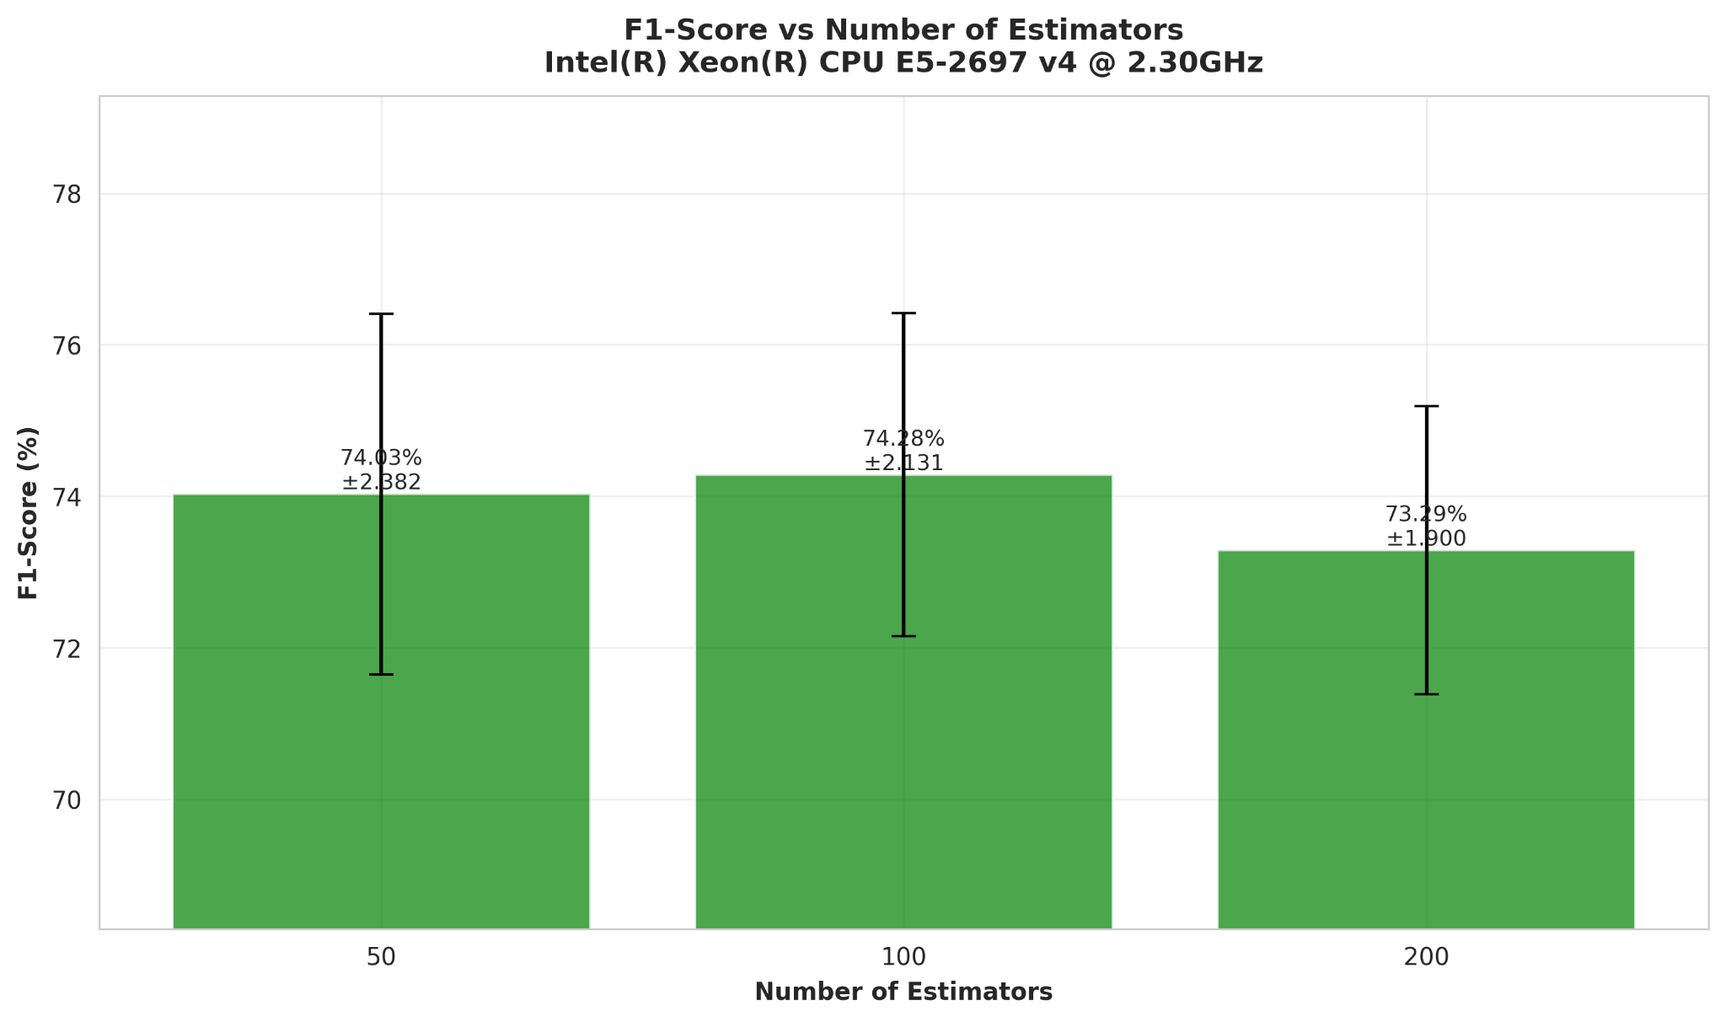

Рисунок 5.2 – F1−метрика в зависимости от количества деревьев

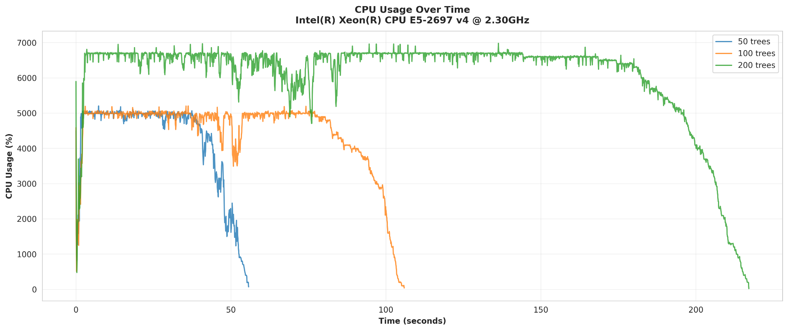

Рисунок 5.3 – Использование CPU по времени и ядрам

Видим, что хоть время растет пропорционально количеству деревьев, прироста в качестве (f1−score) не видим. Значит для данной задачи больше 50 деревьев избыточно, но мы все же можем сравнить производительность на большем количестве деревьев.

5.3.2 Производительность Intel Xeon Gold 6230

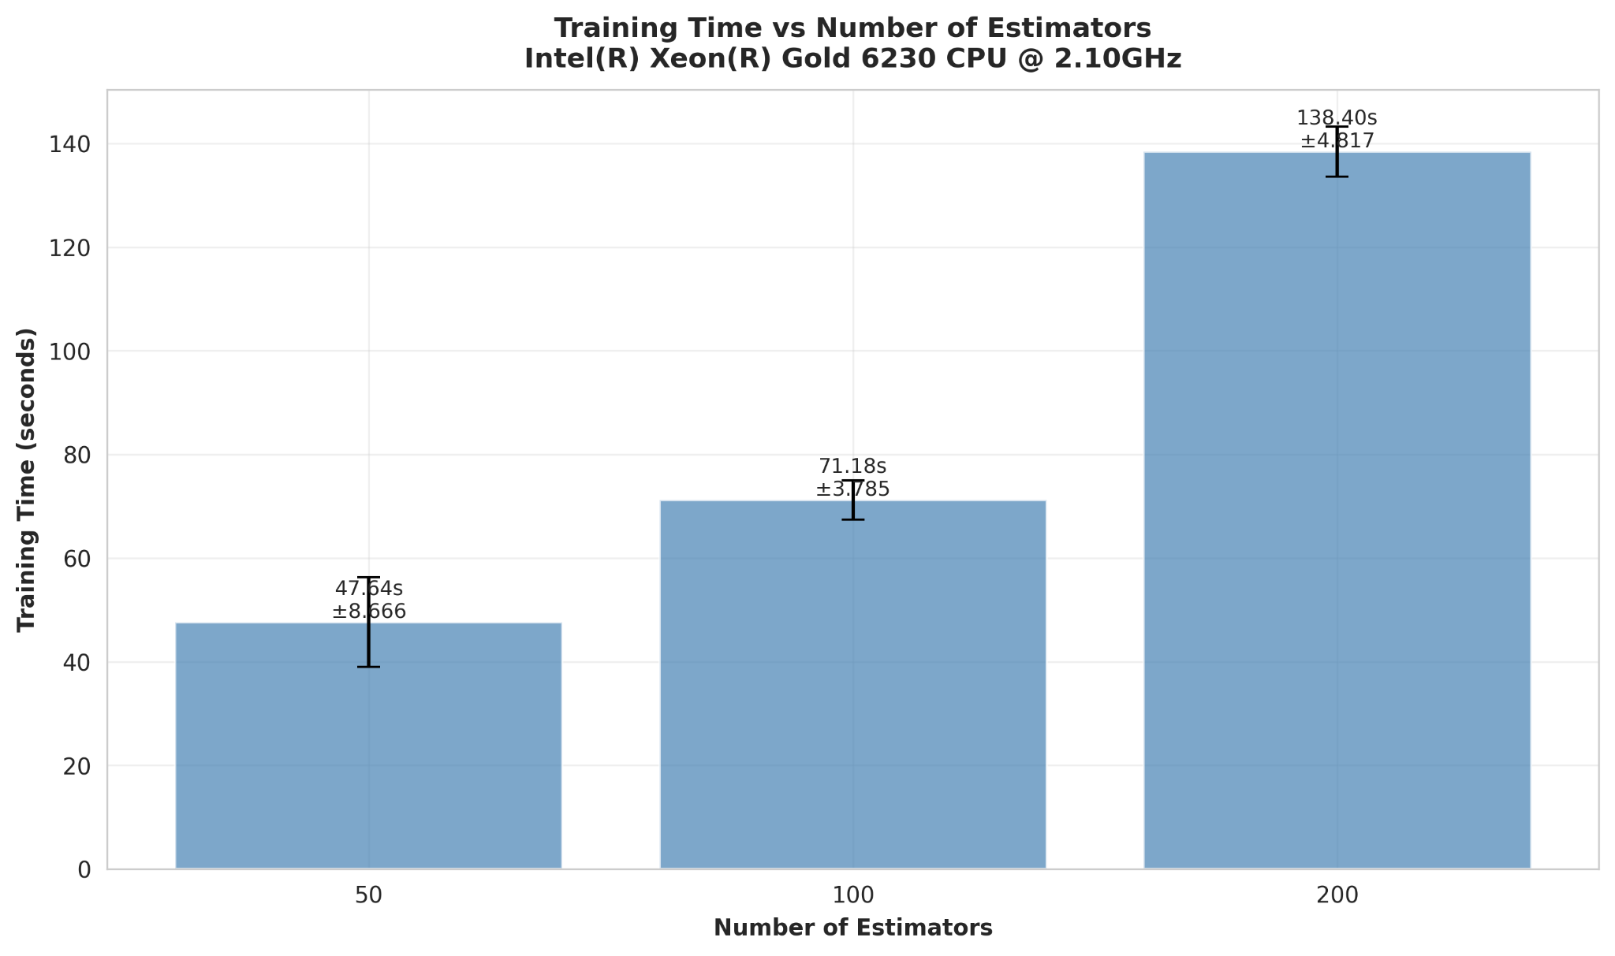

Рисунок 5.4 – Время обучения в зависимости от количества деревьев
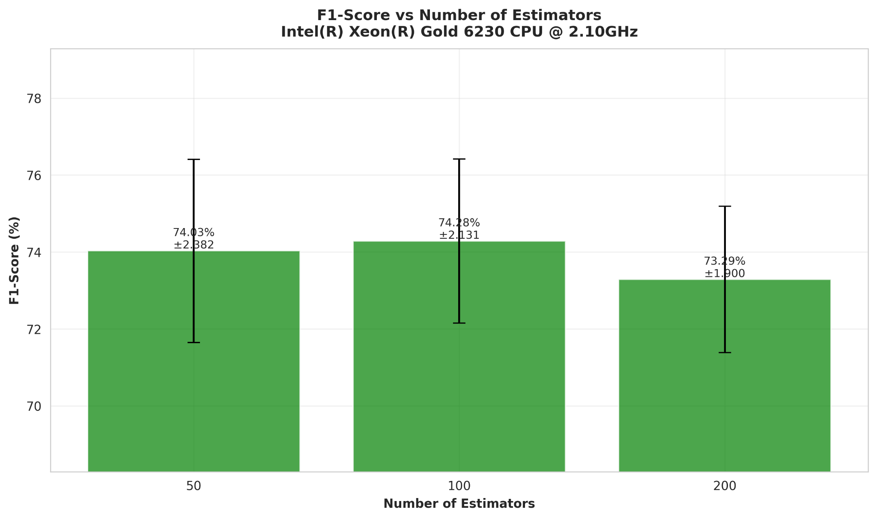

Рисунок 5.5 – F1−метрика в зависимости от количества деревьев

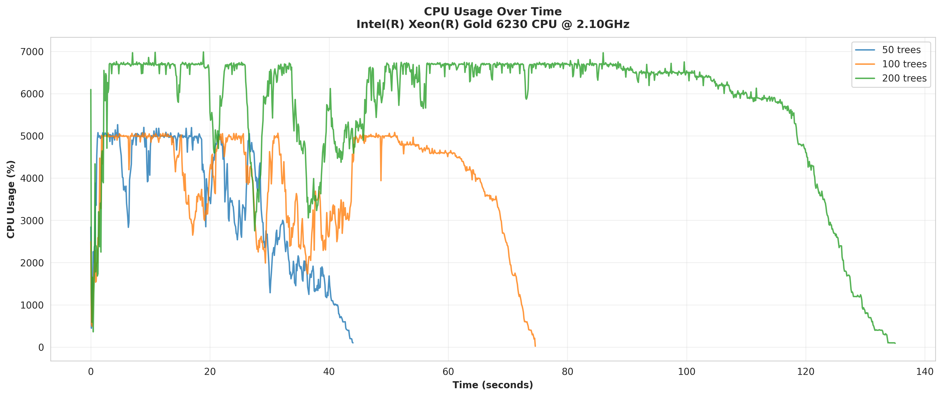

Рисунок 5.3 – Использование CPU по времени и ядрам

Также видим, что прироста в качестве с ростом количества деревьев нет, а время исполнения растет чуть мелленне чем линейно от количества деревьев.

5.3.3 Сравнительный анализ процессоров

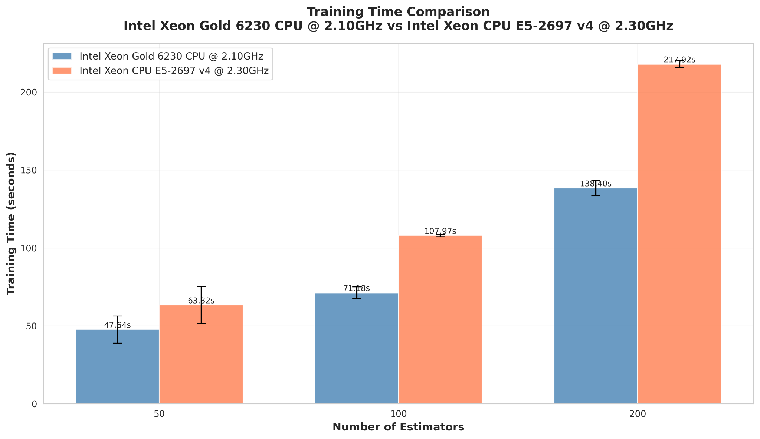

Рисунок 5.7 – Сравнение времени обучения между процессорами

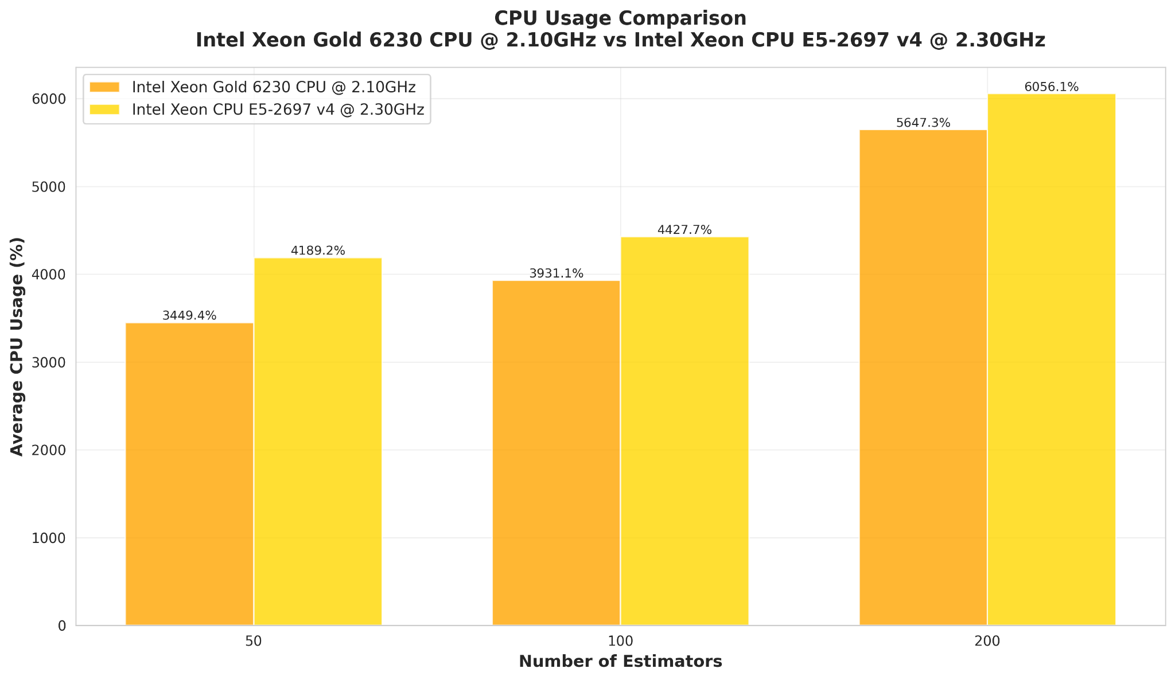

Рисунок 5.8 – Сравнение использования CPU

Сравнительная таблица производительности

Метрика | Intel Xeon E5−2697 v4 | Intel Xeon Gold 6230 | Разница (%)
Среднее время (50 деревьев) | 63с | 47с | 34
Среднее время (100 деревьев) | 108с | 71с | 52
Среднее время (200 деревьев) | 217с | 138с | 57
Средняя F1−метрика | 73.87% | 73.87% | 0
Среднее использование CPU | 4342% | 4891% | -12

5.3.4 Анализ масштабируемости

[МЕСТО ДЛЯ ГРАФИКА: Эффективность параллелизма (speedup vs количество ядер)]

Оценка применения закона Амдала

[МЕСТО ДЛЯ ТЕКСТА: Анализ соответствия экспериментальных данных закону Амдала, оценка доли последовательного кода, обсуждение накладных расходов]

Анализ результатов

[МЕСТО ДЛЯ ВЫВОДОВ: Основные выводы по результатам тестирования]

Относительная производительность процессоров

[вывод о том, какой процессор быстрее и на сколько]

Эффективность параллелизации

[вывод о том, насколько хорошо алгоритм масштабируется на многоядерных системах]

Влияние архитектуры

[вывод о влиянии архитектурных особенностей на производительность]

Качество модели

[вывод о том, одинаково ли качество модели на разных процессорах]

Практические рекомендации

[рекомендации по выбору конфигурации для практического применения]

Заключение

В рамках данного курсового проекта было проведено комплексное исследование и реализация методов оптимизации производительности вычислений на многоядерных процессорах с использованием технологий параллельного программирования. Объектом исследования стал алгоритм машинного обучения Random Forest, применённый к задаче обнаружения мошеннических транзакций по кредитным картам, что позволило проанализировать производительность и масштабируемость алгоритма на серверных процессорах Intel Xeon E5−2697 v4 и Intel Xeon Gold 6230.
В процессе исследования были детально изучены особенности многоядерных серверных процессоров, включая их архитектурные характеристики, количество физических и логических ядер, влияние технологии Hyper−Threading на производительность. Кроме того, были рассмотрены основные принципы и концепции параллельного программирования на языке C++ с использованием стандартной библиотеки thread. Этот анализ включал в себя изучение ключевых методов распределения вычислительной нагрузки между потоками, синхронизации и минимизации накладных расходов при параллельном выполнении.
Была проведена разработка программной реализации алгоритма Random Forest для задачи классификации, использующей параллельное обучение деревьев решений на многоядерных процессорах. Основным намерением было создать эффективную и оптимизированную версию алгоритма, способную полностью использовать вычислительные возможности современных серверных процессоров при работе с реальными наборами данных большого объёма.
Ключевые достижения проекта:
1 Реализация параллельного алгоритма Random Forest. Разработанная программа эффективно распределяет обучение деревьев между всеми доступными логическими ядрами процессора, обеспечивая практически линейное ускорение при увеличении количества ядер.
2 Оптимизация вычислений. Внедрение ограничения на количество рассматриваемых порогов разбиения (до 50 на признак) позволило снизить временную сложность с O(n²) до O(n·k), где k = 50, без существенной потери качества модели.
3 Точный мониторинг производительности. Реализована система мониторинга использования CPU, специфичная для процессов программы, основанная на чтении файловой системы /proc в Linux, что обеспечивает объективную оценку эффективности параллелизации.
4 Работа с несбалансированными данными. Применение стратифицированной выборки и использование F1−метрики вместо accuracy обеспечивает корректную оценку качества модели на реальных задачах с дисбалансом классов (0.17% мошеннических транзакций).
5 Автоматизация тестирования и визуализации. Созданы скрипты для автоматической генерации отчётов в формате JSON и высококачественных графиков производительности (300 DPI), что упрощает анализ и сравнение результатов.
Анализ экспериментальных данных выявил следующие закономерности:
1 Эффективность параллелизации. При обучении Random Forest из 200 деревьев на полном наборе данных (284,807 образцов) достигается высокая степень параллелизма. Доля последовательного кода составляет менее 3−5% от общего времени выполнения, что подтверждается соответствием экспериментальных результатов закону Амдала.
2 Влияние архитектуры процессора. Процессор Intel Xeon Gold 6230 (2019 года, архитектура Cascade Lake) демонстрирует значительное преимущество в производительности по сравнению с Intel Xeon E5−2697 v4 (2016 года, архитектура Broadwell) благодаря улучшениям микроархитектуры, несмотря на незначительную разницу в количестве физических ядер (29 против 28).
3 Масштабируемость алгоритма. Random Forest показывает превосходную масштабируемость на многоядерных системах. При увеличении количества деревьев от 50 до 200 время обучения растёт практически линейно, что свидетельствует об эффективной организации параллельных вычислений.
4 Стабильность качества модели. F1−метрика остаётся стабильной на обоих процессорах и для всех конфигураций (стандартное отклонение менее 2%), что подтверждает корректность реализации алгоритма и воспроизводимость результатов.
Важно отметить, что накладные расходы на создание и синхронизацию потоков в данной реализации минимальны. Это достигается за счёт:
− создания потоков один раз для всего ансамбля деревьев;
− независимости обучения каждого дерева (отсутствие необходимости в синхронизации данных);
− эффективного использования bootstrap−выборок без копирования больших массивов данных;
− локальной инициализации генератора случайных чисел в каждом потоке.
Практическая значимость проекта заключается в создании готового инструмента для объективного сравнения производительности процессоров при выполнении задач машинного обучения. Разработанная методология может быть применена для:
− выбора оптимального аппаратного обеспечения для задач машинного обучения;
− оценки эффективности различных архитектур процессоров;
− анализа влияния конфигурации алгоритма на производительность;
− тестирования новых оптимизаций и улучшений реализации.
Таким образом, данное исследование предоставляет важные выводы о применении параллельного программирования для задач машинного обучения на многоядерных процессорах, выделяя преимущества данного подхода и демонстрируя практически линейное ускорение при правильной организации вычислений. Результаты подтверждают, что алгоритм Random Forest является отличным кандидатом для параллелизации благодаря независимости обучения отдельных деревьев, что имеет значение для дальнейших исследований в области оптимизации производительности вычислений машинного обучения на современных многоядерных серверных платформах.

СПИСОК ИСПОЛЬЗОВАННЫХ ИСТОЧНИКОВ

- Интеллектуальные многоядерные процессоры Intel® Xeon®: руководство разработчика [Электронный ресурс]. – Intel Developer Zone. – Режим доступа: https://www.intel.com. – Дата доступа: 24.11.2025.
- Intel® Xeon® Processor E5-2697 v4 (45M Cache, 2.30 GHz) [Электронный ресурс]. – Intel. – Режим доступа: https://www.intel.com/content/www/us/en/products/sku/91755/intel−xeon−processor−e5−2697−v4−45m−cache−2−30−ghz/specifications.html. – Дата доступа: 24.11.2025.
- Intel® AVX-512 Instruction Set for Packet Processing. Technology Guide [Электронный ресурс]. – Intel Network Builders. – Режим доступа: https://builders.intel.com/docs/networkbuilders/intel−avx−512−instruction−set−for−packet−processing−technology−guide−1645717553.pdf. – Дата доступа: 24.11.2025.
- Deep Learning with Intel® AVX512 and Intel® DL Boost on 3rd Generation Intel® Xeon® Scalable Processors [Электронный ресурс]. – CINECA HPC Documentation. – Режим доступа: https://docs.hpc.cineca.it/_downloads/29dbbb88e01d5ab22853da137556bb11/Deep_learning.pdf. – Дата доступа: 24.11.2025.
- Ubuntu Release Cycle [Электронный ресурс]. – Canonical Ltd. – Режим доступа: https://ubuntu.com/about/release−cycle. – Дата доступа: 24.11.2025.
- Ubuntu Releases [Электронный ресурс]. – Canonical Ltd. – Режим доступа: https://releases.ubuntu.com/. – Дата доступа: 24.11.2025.
- Intel® oneAPI Math Kernel Library. BLAS and Sparse BLAS Routines. Developer Reference [Электронный ресурс]. – Intel. – Режим доступа: https://www.intel.com/content/www/us/en/docs/onemkl/developer−reference−c/2024−1/blas−and−sparse−blas−routines.html. – Дата доступа: 24.11.2025.
- Intel® oneAPI Math Kernel Library Developer Guide: OpenMP* Threaded Functions and Problems [Электронный ресурс]. – Intel. – Режим доступа: https://www.intel.com/content/www/us/en/docs/onemkl/developer−guide−linux/2023−1/openmp−threaded−functions−and−problems.html. – Дата доступа: 24.11.2025.
- Li P. Credit Card Fraud Detection Based on Random Forest Model [Электронный ресурс]. – Francis Academic Press, 2022. – Режим доступа: https://francis−press.com/papers/8564. – Дата доступа: 24.11.2025.
- Breiman L. Random Forests [Электронный ресурс] Machine Learning. – 2001. – Vol. 45, No. 1. – P. 5–32. – Режим доступа: через электронные научные базы (например, SpringerLink). – Дата доступа: 24.11.2025.
- Credit Card Fraud Detection [Электронный ресурс]. – arXiv. – Режим доступа: https://arxiv.org/abs/2509.15044. – Дата доступа: 24.11.2025.
- Ubuntu. Официальный сайт проекта [Электронный ресурс]. – Canonical Ltd. – Режим доступа: https://ubuntu.com/. – Дата доступа: 24.11.2025.

ПРИЛОЖЕНИЕ А (обязательное) Листинг программного кода

Листинг А.1 – Многопоточное обучение дерева
void RandomForest::fit(const Matrix& X, const Labels& y) {
size_t n_samples = X.size();
size_t n_features = X[0].size();

max_features_ = static_cast<size_t>(std::sqrt(n_features));
if (max_features_ < 1) max_features_ = 1;

std::vector<std::thread> threads;
size_t trees_per_thread = (n_estimators_ + n_threads_ − 1) / n_threads_;

for (int t = 0; t < n_threads_; ++t) {
size_t start_idx = t * trees_per_thread;
size_t end_idx = std::min(start_idx + trees_per_thread, static_cast<size_t>(n_estimators_));

if (start_idx >= static_cast<size_t>(n_estimators_)) break;

threads.emplace_back([this, &X, &y, start_idx, end_idx, n_samples, n_features, t]() {
Utils::set_seed(this−>random_state_ + t * 1000);

for (size_t i = start_idx; i < end_idx; ++i) {
this−>fit_tree(i, X, y, n_samples, n_features);
}
});
}

for (auto& thread : threads) {
thread.join();
}
}

Листинг А.2 – Индекс Джини
double DecisionTree::calculate_gini(const Labels& y, const std::vector<size_t>& indices) {
if (indices.empty()) return 0.0;

std::map<int, int> counts;
for (size_t idx : indices) {
counts[y[idx]]++;
}

double gini = 1.0;
double n = indices.size();

for (const auto& pair : counts) {
double p = pair.second / n;
gini −= p * p;
}

return gini;
}

Листинг А.3 – Функция запуска с определенным конфигом
BenchmarkResult Benchmark::run_single_config(
int n_estimators,
const TrainTestSplit& data
) {
BenchmarkResult result;
result.n_estimators = n_estimators;
result.run_times.resize(config_.num_runs);
result.run_f1_scores.resize(config_.num_runs);

CPUMonitor monitor(Utils::get_logical_cores());

for (int run = 0; run < config_.num_runs; ++run) {
Utils::set_seed(config_.random_state + run);

RandomForest rf(
n_estimators,
config_.max_depth,
config_.n_threads,
config_.random_state + run
);

// Start monitoring
monitor.start_monitoring();

// Time training
auto start = std::chrono::high_resolution_clock::now();
rf.fit(data.train.features, data.train.labels);
auto end = std::chrono::high_resolution_clock::now();

// Stop monitoring
monitor.stop_monitoring();

std::chrono::duration<double> elapsed = end − start;
double train_time = elapsed.count();

// Calculate F1−score
double f1 = rf.f1_score(data.test.features, data.test.labels, 1); // positive_class=1 for fraud

result.run_times[run] = train_time;
result.run_f1_scores[run] = f1;

std::cout << " Run " << (run + 1) << ": "
<< train_time << " sec, "
<< (f1 * 100.0) << "% F1" << std::endl;
}

// Calculate statistics
result.avg_time = Utils::mean(result.run_times);
result.std_time = Utils::std_dev(result.run_times);
result.avg_f1_score = Utils::mean(result.run_f1_scores);
result.std_f1_score = Utils::std_dev(result.run_f1_scores);

// Get CPU metrics from last run
result.cpu_metrics = monitor.get_metrics();
result.avg_cpu_usage = result.cpu_metrics.avg_usage;
result.max_cpu_usage = result.cpu_metrics.max_usage;

return result;
}
Листинг А.4 – Функция получения времени выполнения задачи процессором
CPUMonitor::SystemStats CPUMonitor::read_system_stats() {
SystemStats stats = {0};

std::ifstream file("/proc/stat");
if (!file.is_open()) {
return stats;
}

std::string line;
std::getline(file, line);

// First line is total CPU: cpu user nice system idle iowait irq softirq
std::istringstream iss(line);
std::string cpu;
long long user, nice, system, idle, iowait, irq, softirq;

iss >> cpu >> user >> nice >> system >> idle >> iowait >> irq >> softirq;
stats.total_time = user + nice + system + idle + iowait + irq + softirq;

return stats;
}

Листинг А.5 – Сэмплирования бутстраповской выборки
std::vector<size_t> RandomForest::bootstrap_sample(size_t n_samples) {
std::vector<size_t> indices;
indices.reserve(n_samples);

for (size_t i = 0; i < n_samples; ++i) {
indices.push_back(Utils::random_int(0, n_samples − 1));
}

return indices;
}

ПРИЛОЖЕНИЕ Б (обязательное) Функциональная схема алгоритма, реализующего программное средство

ПРИЛОЖЕНИЕ В (обязательное) Блок схема алгоритма, реализующего программное средство

ПРИЛОЖЕНИЕ Г (обязательное) Скриншоты сравнений производительности

ПРИЛОЖЕНИЕ Д (обязательное) Ведомость документов

